

КЕМЕРОВСКАЯ ОБЛАСТЬ-КУЗБАСС
ПРОКОПЬЕВСКИЙ ГОРОДСКОЙ ОКРУГ
АДМИНИСТРАЦИЯ ГОРОДА ПРОКОПЬЕВСКА
ПОСТАНОВЛЕНИЕ
от 26.03.2020 г. 44-п

О внесении изменений в муниципальную
программу Прокопьевскогогородского округа
«Формирование современной городской
среды города Прокопьевска»на 2018-2024 гг.,
утвержденнуюпостановлениемадминистрации
города Прокопьевскаот14.12.2017 № 273-п

Руководствуясь статьей 179 Бюджетного кодекса Российской Федерации, постановлением Правительства Российской Федерации от 10.02.2017 № 169 «Об утверждении Правил предоставления и распределения субсидий из федерального бюджета бюджетам субъектов Российской Федерации на поддержку государственных программ субъектов Российской Федерации и муниципальных программ формирования современной городской среды»:
1. Внести изменения в муниципальную программу Прокопьевского городского округа «Формирование современной городской среды города Прокопьевска» на 2018-2024 годы, утвержденную постановлением администрации города Прокопьевска от 14.12.2017 № 273-п (в редакции постановлений администрации г. Прокопьевска от 27.04.2018 № 52-п, от 27.12.2018 № 198-п, от 04.04.2019 № 60-п, от 26.09.2019 № 149-п, от 16.12.2019 № 186-п, от 17.01.2020 № 4-п ) следующего содержания:
1.1. Исключить раздел 10 «План реализации муниципальной программы» из приложения к постановлению администрации города Прокопьевска от 14.12.2017 г. № 273-п.
1.2. Исключить слова «от 18.02.2019 № 21-п» из пункта 1 постановления администрации города Прокопьевска от 04.04.2019 № 60-п «О внесении изменений в муниципальную программу Прокопьевского городского округа «Формирование современной городской среды города Прокопьевска» на 2018-2022 гг., утвержденную постановлением администрации города Прокопьевска от 14.12.2017 № 273-п».
1.3. Исключить слова «от 18.02.2019 № 21-п» из пункта 1 постановления администрации города Прокопьевска от 25.09.2019 № 149-п «О внесении изменений в муниципальную программу Прокопьевского городского округа «Формирование современной городской среды города Прокопьевска» на 2018-2022 гг., утвержденную постановлением администрации города Прокопьевска от 14.12.2017 № 273-п».
1.4. Исключить слова «от 18.02.2019 № 21-п» из пункта 1 постановления администрации города Прокопьевска от 16.12.2019 № 186-п «О внесении изменений в муниципальную программу Прокопьевского городского округа «Формирование современной городской среды города Прокопьевска» на 2018-2022 гг., утвержденную постановлением администрации города Прокопьевска от 14.12.2017 № 273-п».
1.5. Исключить слова «от 18.02.2019 № 21-п» из пункта 1 постановления администрации города Прокопьевска от 17.01.2020 № 4-п «О внесении изменений в муниципальную программу Прокопьевского городского округа «Формирование современной городской среды города Прокопьевска» на 2018-2024 гг., утвержденную постановлением администрации города Прокопьевска от 14.12.2017 № 273-п».
1.6. Раздел 1. «Характеристика текущего состояния сферы деятельности, для решения задач которой разработана муниципальная программа, с указанием основных показателей и формулировкой основных проблем.» изложить в новой редакции согласно приложению № 1 к настоящему постановлению.
1.7. Раздел 5. «Сведения о планируемых значениях целевых показателей (индикаторов) муниципальной программы» изложить в новой редакции согласно приложению № 2 к настоящему постановлению.
1.8. Раздел 7. «Визуализированный (фото) перечень образцов элементов благоустройства, предполагаемых к размещению на дворовой и общественной территории» изложить в новой редакции согласно приложению № 3 к настоящему постановлению.
1.9. Раздел 8. «Адресный перечень дворовых территорий, нуждающихся в благоустройстве (с учетом их физического состояния) и подлежащих благоустройству 2018-2024 годы, исходя из минимального перечня» изложить в новой редакции согласно приложению № 4 к настоящему постановлению.
1.10. Раздел 10. «Адресный перечень всех общественных территорий, нуждающихся в благоустройстве (с учетом физического состояния общественной территории) и подлежащих благоустройству в 2018-2024 годы» изложить в новой редакции согласно приложению № 5 к настоящему постановлению.
2. Пресс-секретарю главы города Прокопьевска (Т.А. Гафарова) опубликовать настоящее постановление в газете «Шахтерская правда», начальнику отдела информационных технологий администрации города Прокопьевска (И.В. Митина) разместить настоящее постановление в регистре муниципальных нормативных правовых актов Кемеровской области и на официальном сайте администрации города Прокопьевска в сети «Интернет».
3. Контроль за исполнением настоящего постановления возложить на заместителя главы города Прокопьевска по благоустройству и дорожному комплексу А.Д. Портненко.

Глава
города Прокопьевска А.Б. Мамаев

Приложение № 1

к постановлению администрации

города Прокопьевска

« 26» марта 2020 г. №44-п

1. Характеристика текущего состояния
сферы деятельности, для решения задач которой разработана муниципальная программа, с указанием основных показателей
и формулировкой основных проблем.

Благоустройство- это совокупность работ по содержанию и развитию дорог, территорий жилой застройки, вне квартальных территорий, объектов коммунального обслуживания населения, санитарной очистке территорий, улучшению экологической обстановки.
Благоустройство осуществляется в целях приведения городских территорий в состояние, пригодное для нормального использования по назначению, созданию здоровых, удобных и культурных условий жизни населения.
В городе Прокопьевске 765 благоустроенных дворовых территорий, площадь которых составляет 650,3 тыс. кв. м.
Доля благоустроенных дворовых территорий многоквартирных домов города от общего количества дворовых территорий многоквартирных дворов составляет 63,7 %.
Доля населения, проживающего в жилом фонде с благоустроенными дворовыми территориями от общей численности населения города, проживающего в многоквартирных домах, составляет 63,2%.
Количество общественных территорий (парки, скверы и т.д.) 25 ед., их площадь составляет 2 740,0 тыс. м2.
Доля площади обустроенных мест массового отдыха населения (городских парков, скверов) в общей площади общественных территорий города составляет 78,1%.
Объем финансового участия граждан (собственников помещений в соответствующих домах) в выполнении мероприятий по благоустройству дворовых территорий в городе за период 2019 годасоставил 4 055,15 тыс. руб.
В городе Прокопьевске сформирована многолетняя положительная практика трудового участия граждан, организаций в выполнении мероприятий по благоустройству дворовых территорий, муниципальных территорий общего пользования.
Уже много лет подряд, особенно в весенний период, на территории города проводятся массовые субботники, в ходе которых граждане и организации в добровольном порядке принимают участие в благоустройстве территорий, прилегающих к своим домам, предприятиям и организациям, территорий общего пользования.
Ежемесячно в таких субботниках принимает участие более 16,0 тыс. человек.
Ежегодно в рамках взаимодействия с органами территориального общественного самоуправления проводятся смотры-конкурсы, в том числе с номинацией на «Лучший двор», «Лучший подъезд», участвуя в котором граждане проявляют инициативу и вносят свой трудовой вклад в обустройство своих дворов.
В 2019 году в ходе реализации муниципальной программы на ремонт дворовых территорий жителями 50-ти многоквартирных домов, помимо финансового участия (в размере 5% от стоимости работ), собственными силами произведены работы по устройству клумб и посадке деревьев.
Справочно: в целях реализации настоящей программы под дворовыми территориями многоквартирных домов понимается совокупность территорий, прилегающих к многоквартирным домам, с расположенными на них объектами, предназначенными для обслуживания и эксплуатации таких домов, и элементами благоустройства этих территорий, в том числе местами стоянки автотранспортных средств, тротуарами и автомобильными дорогами, включая автомобильные дороги, образующие проезды к территориям, прилегающим к многоквартирным домам
При проектировании благоустройства и реконструкции дворовых территорий многоквартирных домов обязательно проводить межевание земельного участка для определения границ благоустройства. Отсутствие межевания земельного участка, на котором расположен МКД, лишает собственников возможности принять участие в проекте «Формирование комфортной городской среды».
Муниципальное образование «Прокопьевский городской округ Кемеровской области-Кузбасса» в праве исключатьиз адресного перечня дворовых и общественных территорий, подлежащих благоустройству в рамках реализации муниципальной программы, территории, расположенные вблизи многоквартирных домов, физический износ основных конструктивных элементов (крыша, стены, фундамент) которых превышает 70 %, а также территории, которые планируются к изъятию для муниципальных или государственных нужд в соответствии с генеральным планом соответствующего городского округа, при условии одобрения решения об исключении указанных территорий из адресного перечня дворовых территорий и общественных территорий межведомственной комиссией в порядке, установленном такой комиссией.
Муниципальное образование «Прокопьевский городской округ Кемеровской области-Кузбасса» в праве исключать из адресного перечня дворовых территорий, подлежащих благоустройству в рамках реализации муниципальной программы, дворовые территории, собственники помещений многоквартирных домов которых приняли решение об отказе от благоустройства дворовой территории в рамках реализации соответствующей программы или не приняли решения о благоустройстве дворовой территории в сроки, установленные соответствующей программой. При этом исключение дворовой территории из перечня дворовых территорий, подлежащих благоустройству в рамках реализации муниципальной программы, возможно только при условии одобрения соответствующего решения муниципального образования межведомственной комиссией в порядке, установленном такой комиссией.
Мероприятия по проведению работ по образованию земельных участков на территории Прокопьевского городского округа, на которых расположены многоквартирные дома, работы по благоустройству дворовых территорий которых софинансируются из бюджета Кемеровской области-Кузбасса включают:
а) Проведение межевых работ (заключение договора, постановка на кадастровый учет);
б) Заключение договора аренды (оценка участка для проведения торгов и т.д.).
Проведение мероприятий по благоустройству дворовых территорий многоквартирных домов, а также территорий общего пользования будет осуществляться с учетом необходимости обеспечения физической, пространственной и информационной доступности зданий, сооружений, дворовых и общественных территорий для инвалидов и других маломобильных групп населения.
Таким образом, комплексный подход к реализации мероприятий по благоустройству, отвечающих современным требованиям, позволит создать современную городскую комфортную среду для проживания граждан и пребывания гостей, а также комфортное современное «общественное пространство».
Благоустройство дворовых территорий включает в себя два перечня работ: минимальный и дополнительный.
1.Минимальный перечень работ:
а) ремонт дворовых проездов;
б) обеспечение освещения дворовых территорий;
в) установка скамеек и урн.
г) ремонт автомобильных парковок;
д) озеленение территорий;
е) ремонт тротуаров и пешеходных дорожек;
ж) ремонт отмостки;
з) ремонт твердых покрытий аллей.
Собственники жилых и нежилых помещений в многоквартирном доме, собственники иных зданий и сооружений, расположенных в границах дворовой территории (далее – заинтересованные лица), подлежащей благоустройству участвуют в реализации мероприятий по благоустройству дворовой территории следующим образом:
- в рамках минимального перечня работ софинансирование заинтересованными лицами 5% от общей стоимости необходимых для выполнения работ, а также оплата в полном объеме за счет средств заинтересованных лиц разработки проектно-сметной документации и работ по проверке достоверности определения сметной стоимости выполняемых работ по благоустройству.
2. Дополнительный перечень работ:
а) оборудование детских и (или) спортивных площадок;
б) установка дополнительных элементов благоустройства, малых
архитектурных форм;
в) ремонт пешеходных мостиков;
г) ремонт покрытий площадок для отдыха;
д) ремонт лестничных маршей;
е) ремонт покрытий детских и спортивных площадок.
Иные виды работ:
а) ремонт контейнерных площадок;
в) ремонт ливневой канализации.
Собственники жилых и нежилых помещений в многоквартирном доме, собственники иных зданий и сооружений, расположенных в границах дворовой территории (далее – заинтересованные лица), подлежащей благоустройству участвуют в реализации мероприятий по благоустройству дворовой территории следующим образом:
- на дворовых территориях, включенных в соответствующую программу до вступления в силу постановления Правительства Российской Федерации от 09.02.2019 № 106 «О внесении изменений в приложение № 15 к государственной программе Российской Федерации «Обеспечение доступным и комфортным жильем и коммунальными услугами граждан Российской Федерации», предусматривается софинансирование заинтересованными лицами не менее 5% от стоимости выполнения таких работ, а также оплата в полном объеме за счет средств заинтересованных лиц разработки проектно-сметной документации и работ по проверке достоверности определения сметной стоимости выполняемых работ по благоустройству;
- на дворовых территориях, включенных в соответствующую программу после вступления в силу постановления Правительства Российской Федерации от 09.02.2019 № 106 «О внесении изменений в приложение № 15 к государственной программе Российской Федерации «Обеспечение доступным и комфортным жильем и коммунальными услугами граждан Российской Федерации», предусматривается софинансирование заинтересованными лицами не менее 20% от стоимости выполнения таких работ, а также оплата в полном объеме за счет средств заинтересованных лиц разработки проектно-сметной документации и работ по проверке достоверности определения сметной стоимости выполняемых работ по благоустройству.
Для оборудования детских и (или) спортивных площадок и установки дополнительных элементов благоустройства, малых архитектурных форм предусмотренным подпунктом «а» и «б» пункта 2 – обязательное софинансирование заинтересованными лицами 90% от общей стоимости необходимых для выполнения работ.
Трудовое участие заинтересованных лиц в работах по благоустройству в рамках минимального и дополнительного перечней является обязательным.
Формы трудового участия:
- выполнение жителями неоплачиваемых работ, не требующих специальной квалификации: подготовка дворовой территории к началу работ (земляные работы, уборка мусора) и другие работы (покраска оборудования, посадка деревьев, устройство цветочных клумб);
- обеспечение благоприятных условий для работы подрядной организации, выполняющей работы и для ее работников (горячий чай, печенье, предоставление техники, материалов и т.д.)
Средняя стоимость 1м2 работ по благоустройству дворовой территории, входящих в минимальный и дополнительный перечни:
- детская площадка с покрытием из резиновой крошки – 1518,7 руб./м2;
- детская площадка с покрытием из песка – 730,0 руб./м2;
- пешеходная дорожка и тротуары– 870,0 руб./м2;
- парковка автотранспорта – 1540,0 руб./м2;
- внутри дворовые проезды – 950,0 руб./м2;
- отмостка – 640,0 руб./м2.
- озеленение: посев партерных газонов от 220,00 руб.(м2);
- установка скамеек- 8000,00 руб. (со стоимостью скамьи), урн-3000,00 руб. (со стоимостью урны);
- освещение монтажные работы и стоимость материалов – 20 000,00 руб.
Аккумулирование средств заинтересованных лиц, направляемых на выполнение минимального и дополнительного перечней работ по благоустройству дворовых территорий многоквартирных домов осуществляется на лицевой счет 04393014920 с кодом дохода для учета средств заинтересованных лиц – 93720704050040009180 – прочие безвозмездные поступления в бюджеты городских округов (прочие доходы), открытый Управлением жилищно-коммунальным хозяйством администрации города Прокопьевска (уполномоченный орган) в Управлении Федерального казначейства по Кемеровской области-Кузбасса.
Уполномоченный орган осуществляет учет поступающих средств в разрезе многоквартирных домов, дворовые территории которых подлежат благоустройству, а также ежемесячное опубликование указанных данных на официальном сайте администрации города Прокопьевска и направление их в этот же срок в адрес общественной комиссии, создаваемой в соответствии с Правилами предоставления субсидии.
Денежные средства должны быть перечислены заинтересованными лицами до 15 мая года производства работ.
Условие о предельной дате заключения соглашений по результатам закупки товаров, работ и услуг для обеспечения муниципальных нужд в целях реализации муниципальных программ, за исключением случаев обжалования действий (бездействия) заказчика и (или) комиссии по осуществлению закупок и (или) оператора электронной площадки при осуществлении закупки товаров, работ, услуг в порядке, установленном законодательством Российской Федерации, при которых срок заключения таких соглашений продлевается на срок указанного обжалования:
не позднее 1 июля года предоставления субсидии - для заключения соглашений на выполнение работ по благоустройству общественных территорий;
не позднее 1 мая года предоставления субсидии - для заключения соглашений на выполнение работ по благоустройству дворовых территорий.

Заместитель главы города
по благоустройству и
дорожному комплексу А.Д. Портненко

Приложение № 2

к постановлению администрации

города Прокопьевска

« 26» марта 2020 г.№44-п

5. Сведения о планируемых значениях целевых показателей
(индикаторов) муниципальной программы
(по годам реализации муниципальной программы)

№ п/п | Наименование целевого показателя (индикатора) | Ед. изм. | Плановое значение целевого показателя (индикатора)
№ п/п | Наименование целевого показателя (индикатора) | Ед. изм. | 2018  год | 2019  год | 2020  год | 2021 год | 2022 год | 2023 год | 2024 год
1 | Количество благоустроенных дворовых территорий | ед. | 38 | 50 | 53 | 33 | 33 | 72 | 72
2 | Доля благоустроенных дворовых территорий от общего количества дворовых территорий | % | 64,8 | 66,23 | 75,3 | 77,2 | 79,2 | 81,1 | 83,1
3 | Охват населения благоустроенными дворовыми территориями (доля населения, проживающего в жилом фонде с благоустроенными дворовыми территориями, от общей численности населения) | % | 48,6 | 51,3 | 53,9 | 55,2 | 56,5 | 57,8 | 59,1
4 | Количество благоустроенных общественных территорий | ед. | 1 | 2 | 3 | 1 | 2 | 2 | 2
5 | Площадь благоустроенных общественных территорий | тыс.м2 | 7076,0 | 18705,8 | 2500,0 | 2620,0 | 2740,0 | 2740,0 | 2740,0
6 | Доля финансового участия заинтересованных лиц в выполнении минимального перечня работ по благоустройству дворовых территорий | % | 0 | 5 | 5/20/90 | 20 | 20 | 20 | 20
7 | Доля трудового участия заинтересованных лиц в выполнении минимального перечня работ по благоустройству дворовых территорий | % | 0 | 20 | 20 | 20 | 20 | 20 | 20
8 | Доля финансового участия заинтересованных лиц в выполнении дополнительного перечня работ по благоустройству дворовых территорий | % | 5 | 90 | 90 | 90 | 90 | 90 | 90
9 | Трудовое участие заинтересованных лиц в выполнении дополнительного перечня работ по благоустройству дворовых территорий | кол-во объек-тов | 38 | 50 | 53 | 33 | 33 | 72 | 72

Заместитель главы города
по благоустройству и
дорожному комплексу А.Д. Портненко

Приложение № 3

к постановлению администрации

города Прокопьевска

«26» марта 2020 г.№ 44-п

7.Визуализированный (фото) перечень образцов элементов благоустройства, предполагаемых к размещению на дворовой и общественной территории

Наименование элемента | Вид элемента
Урна для мусора  N 1 | 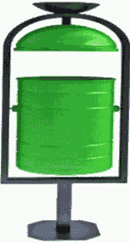
Урна для мусора  N 2 | 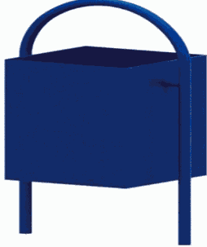
Урна для мусора  N 3 | 
Скамья без спинки | 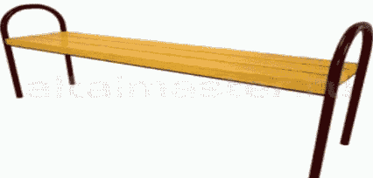
Скамья со спинкой | 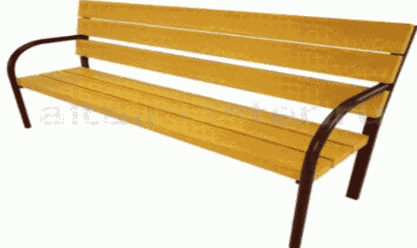
Диван парковый, с коваными элементами | 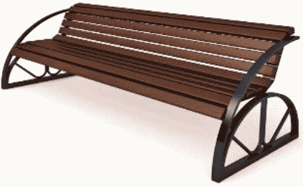
Светодиодный уличный фонарь консольный N 1 (белый) | 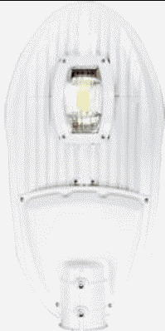
Светодиодный уличный фонарь консольный N 2 (черный) | 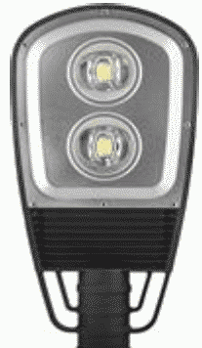
Светодиодный уличный консольный светильник N 2 (серый) | 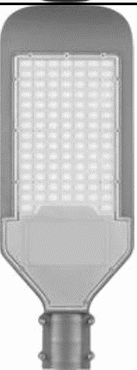
Асфальтовое покрытие с установкой бортового камня | 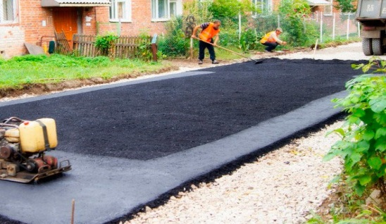
Ремонт дворовых проездов, ремонт парковок | 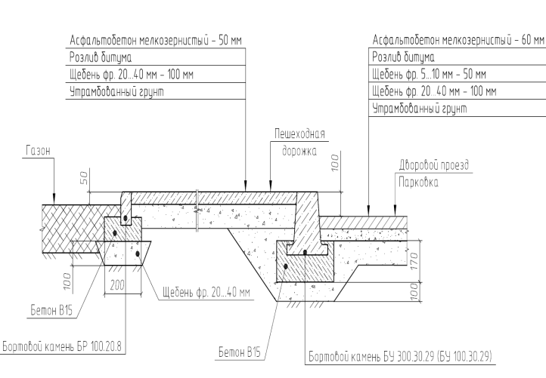
Ремонт тротуаров, ремонт пешеходных аллей | 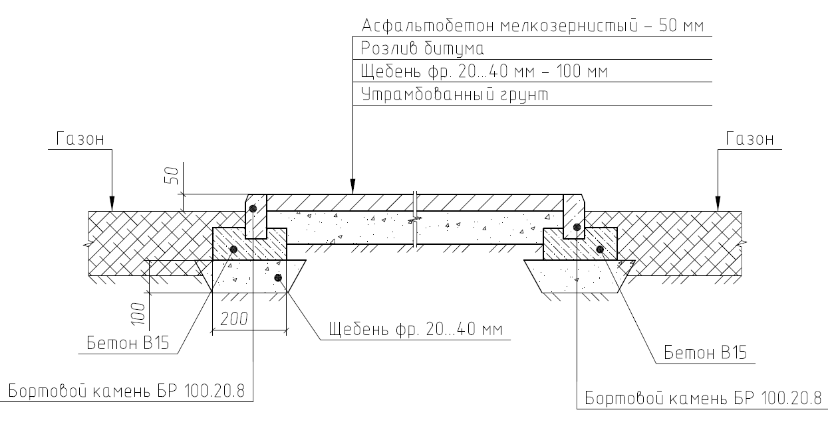
Ремонт отмостки. Вариант 1 | 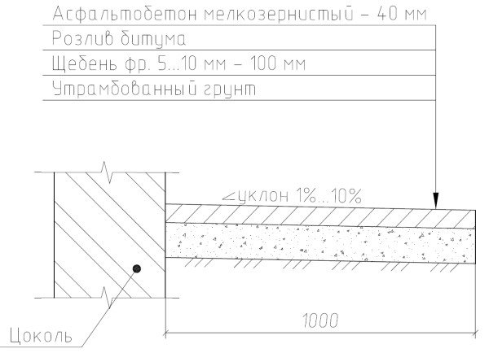
Ремонт отмостки. Вариант 2 | 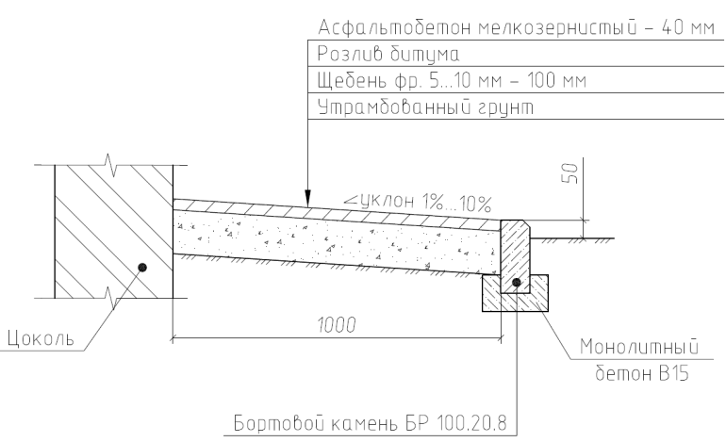
Озеленение территории | 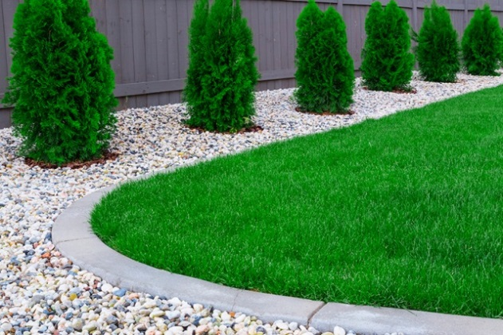

Заместитель главы города
по благоустройству и
дорожному комплексу А.Д. Портненко

Приложение № 4

к постановлению администрации

города Прокопьевска

« 26» марта 2020 г.№44-п

8. Адресный перечень дворовых территорий, нуждающихся в благоустройстве (с учетом их физического состояния) и подлежащих благоустройству 2018-2024 года, исходя из минимального перечня работ по благоустройству.

№ п/п | Наименование | 2018 год | 2019 год | 2020 год | 2021 год | 2022 год | 2023 год | 2024 год
 | Дворовые территории многоквартирных домов | 38 | 50 | 53 | 33 | 33 | 72 | 72
I. | Дворовые территории многоквартирных домов по заявкам собственников (мини-мальный и дополнительный перечень) | 38 | 50 | 53 | 33 | 33 | - | -
 | 2018 год
1. | Ул.Яворского,2 | х | - | - | - | - | - | -
2. | Ул. Яворского,6 | х | - | - | - | - | - | -
3. | Ул. Яворского,8 | х | - | - | - | - | - | -
4. | Ул. Ноградская,2 | х | - | - | - | - | - | -
5. | Ул. Ноградская, 6 | х | - | - | - | - | - | -
6. | Ул.Ноградская, 10 | х | - | - | - | - | - | -
7. | Ул. Обручева,33 | х | - | - | - | - | - | -
8. | Ул. Обручева, 34 | х | - | - | - | - | - | -
9. | Ул. Обручева,35 | х | - | - | - | - | - | -
10. | Ул.Обручева,37 | х | - | - | - | - | - | -
11. | Ул. Жолтовского,9 | х | - | - | - | - | - | -
12. | Ул.Жолтовского,10 | х | - | - | - | - | - | -
13. | Ул.Обручева,16 | х | - | - | - | - | - | -
14. | Ул.Обручева,16,а | х | - | - | - | - | - | -
15. | Ул.Селиванова,3 | х | - | - | - | - | - | -
16. | Ул. Кирпичная,3, 5 | х | - | - | - | - | - | -
17. | Ул.2Кирпичная,5 | х | - | - | - | - | - | -
18. | Ул. Латвийская,18 | х | - | - | - | - | - | -
19. | Ул. Латвийская,20 | х | - | - | - | - | - | -
20. | Ул. Латвийская, 20а | х | - | - | - | - | - | -
21. | Ул. Латвийская,22 | х | - | - | - | - | - | -
22. | Ул. Латвийская,24 | х | - | - | - | - | - | -
23. | Ул.Латвийская,26 | х | - | - | - | - | - | -
24. | Ул. Латвийская,30 | х | - | - | - | - | - | -
25. | Ул. Грибоедова,24 | х | - | - | - | - | - | -
26. | Ул. Грибоедова,28 | х | - | - | - | - | - | -
27. | Ул. Грибоедова,30 | х | - | - | - | - | - | -
28. | Ул. Институтская,76 | х | - | - | - | - | - | -
29. | Ул. Институтская, 80 | х | - | - | - | - | - | -
30. | Ул. Институтская,84 | х | - | - | - | - | - | -
31. | Ул.Институтская,86 | х | - | - | - | - | - | -
32. | Ул.Институтская,88а | х | - | - | - | - | - | -
33. | Ул.Институтская,90 | х | - | - | - | - | - | -
34. | Ул.Институтская,92 | х | - | - | - | - | - | -
35. | Ул.Институтская,94 | х | - | - | - | - | - | -
36. | Ул.Институтская,96 | х | - | - | - | - | - | -
37. | Ул.Институтская,97 | х | - | - | - | - | - | -
38. | Ул. Институтская,98 | х | - | - | - | - | - | -
 | 2019 год
1. | Пр. Ленина,11 | - | х | - | - | - | - | -
2. | Ул. Ленина,13 | - | х | - | - | - | - | -
3. | Ул. Звенигородская,1 | - | х | - | - | - | - | -
4. | Ул. Российская,50 | - | х | - | - | - | - | -
5. | Ул. Вокзальная,14 | - | х | - | - | - | - | -
6. | Ул. Вокзальная,15 | - | х | - | - | - | - | -
7. | Ул. Вокзальная,17 | - | х | - | - | - | - | -
8. | Ул. Институтская,3 | - | х | - | - | - | - | -
9. | Ул.Институтская,56 | - | х | - | - | - | - | -
10. | Ул. Институтская,109 | - | х | - | - | - | - | -
11. | Ул. Вершинина,11 | - | х | - | - | - | - | -
12. | Ул.Социалистическая,3 | - | х | - | - | - | - | -
13. | Ул.Социалистическая,5 | - | х | - | - | - | - | -
14. | Ул.Шишкина,31 | - | х | - | - | - | - | -
15. | Ул. Шишкина,35 | - | х | - | - | - | - | -
16. | Ул. Шишкина,37 | - | х | - | - | - | - | -
17. | Ул. Горняцкая,3 | - | х | - | - | - | - | -
18. | Ул. Транспортная,1 | - | х | - | - | - | - | -
19. | Ул. Транспортная,21 | - | х | - | - | - | - | -
20. | Ул. Стартовая.10а | - | х | - | - | - | - | -
21. | Ул. Стартовая,12 | - | х | - | - | - | - | -
22. | Ул. Стартовая,12а | - | х | - | - | - | - | -
23. | п/к Стартовый, 9 | - | х | - | - | - | - | -
24. | п/к Стартовый, 14 | - | х | - | - | - | - | -
25. | Пер. Стартовый,14а | - | х | - | - | - | - | -
26. | Пл. Мясокомбината,20 | - | х | - | - | - | - | -
27. | Ул. Кустарная,33 | - | х | - | - | - | - | -
28. | Ул.Шишкина,17 | - | х | - | - | - | - | -
29. | Ул.Яворского,3 | - | х | - | - | - | - | -
30. | Ул. Петренко,3 | - | х | - | - | - | - | -
31. | Ул. Петренко,5 | - | х | - | - | - | - | -
32. | Ул. Петренко,7 | - | х | - | - | - | - | -
33. | Ул. Петренко,8 | - | х | - | - | - | - | -
34. | Ул.Петренко,9 | - | х | - | - | - | - | -
35. | Ул.Петренко,14 | - | х | - | - | - | - | -
36. | Ул. Обручева,4 | - | х | - | - | - | - | -
37. | Ул.Павлова,7 | - | х | - | - | - | - | -
38. | Ул. Институтская, 1 | - | х | - | - | - | - | -
39. | Ул. Институтская, 99 | - | х | - | - | - | - | -
40. | Ул. Институтская, 100 | - | х | - | - | - | - | -
41. | Ул. Институтская, 102 | - | х | - | - | - | - | -
42. | Ул.Транспортная, 15 | - | х | - | - | - | - | -
43. | Пр.Строителей, 85А/1, 85А/2 | - | х | - | - | - | - | -
44. | Ул.Союзная, 62 | - | х | - | - | - | - | -
45. | Ул.Союзная, 64 | - | х | - | - | - | - | -
46. | Ул.Союзная, 66 | - | х | - | - | - | - | -
47. | Ул.Союзная, 68 | - | х | - | - | - | - | -
48. | Ул. Студенческая,44 | - | х |  | - | - | - | -
49. | Ул.Баргузинская, 129 | - | х |  | - | - | - | -
50. | Ул.Баргузинская, 131 | - | х |  | - | - | - | -
 | 2020 год
1. | Ул.Советов,20 | - | - | х | - | - | - | -
2. | Ул. Советов,24 | - | - | х | - | - | - | -
3. | Ул. Советов,26 | - | - | х | - | - | - | -
4. | Ул. Союзная,57 | - | - | х | - | - | - | -
5. | Ул. Союзная,58 | - | - | х | - | - | - | -
6. | Ул. Союзная,17 | - | - | х | - | - | - | -
7. | Ул. Яворского,4 | - | - | х | - | - | - | -
8. | Ул. Обручева,15а | - | - | х | - | - | - | -
9. | Ул. Гайдара,6 | - | - | х | - | - | - | -
10. | Ул. Юрэсовская,11 | - | - | х | - | - | - | -
11. | Ул. Оренбургская,2 | - | - | х | - | - | - | -
12. | Ул. Есенина,32 | - | - | х | - | - | - | -
13. | Пр.Строителей,13 | - | - | х | - | - | - | -
14. | Ул. Обручева,24а | - | - | х | - | - | - | -
15. | Ул. Международная,6 | - | - | х | - | - | - | -
16. | Ул. 10 микрорайон,3 | - | - | х | - | - | - | -
17. | Ул.Обручева,19 | - | - | х | - | - | - | -
18. | Ул.Обручева,47 | - | - | х | - | - | - | -
19. | Ул.Тюленина,1 | - | - | х | - | - | - | -
20. | Ул.Тюленина,3 | - | - | х | - | - | - | -
21. | Ул. Тюленина,9 | - | - | х | - | - | - | -
22. | Пр.Ленина,23б | - | - | х | - | - | - | -
23. | Ул. Петренко,18 | - | - | х | - | - | - | -
24. | Ул. Обручева,15 | - | - | х | - | - | - | -
25. | Ул.Международная,14а | - | - | х | - | - | - | -
26. | Ул. Союзная,28 | - | - | х | - | - | - | -
27. | Ул. Союзная,32 | - | - | х | - | - | - | -
28. | Ул. Баргузинская,115 | - | - | х | - | - | - | -
29. | Ул.Баргузинская,117 | - | - | х | - | - | - | -
30. | Ул. Баргузинская,119 | - | - | х | - | - | - | -
31. | Ул. Тюленина,11 | - | - | х | - | - | - | -
32. | Ул. Тюленина,15 | - | - | х | - | - | - | -
33. | Ул.Тюленина,17 | - | - | х | - | - | - | -
34. | Ул. Инстутская,107 | - | - | х | - | - | - | -
35. | Ул. Оренбургская,3а | - | - | х | - | - | - | -
36. | Ул. Оренбургская,2а | - | - | х | - | - | - | -
37. | Пр. Ленина,26 | - | - | х | - | - | - | -
38. | Пр. Строителей ,67 | - | - | х | - | - | - | -
39. | Ул.Обручева,3а | - | - | х | - | - | - | -
40. | Пр.Строителей ,87 | - | - | х | - | - | - | -
41. | Ул.Институтская,72 | - | - | х | - | - | - | -
42. | Ул.Клиническая,6 | - | - | х | - | - | - | -
43. | Пер.Стартовый ,16 | - | - | х | - | - | - | -
44. | Пр.Ленина,28 | - | - | х | - | - | - | -
45. | Ул.Институтская,84а | - | - | х | - | - | - | -
46. | Пр. Строителей ,69 | - | - | х | - | - | - | -
47. | Ул. Обручева,17 | - | - | х | - | - | - | -
48. | Ул.Гомельская ,63 | - | - | х | - | - | - | -
49. | Ул.Союзная,26 | - | - | х | - | - | - | -
50. | Ул.Баргузинская,113 | - | - | х | - | - | - | -
51. | Ул.Транспортная ,23 | - | - | х | - | - | - | -
52. | Ул.Ближняя,39 | - | - | х | - | - | - | -
53. | Ул. Ближняя,35 а | - | - | х | - | - | - | -
 | 2021 год
1 | Пер. Заводской, 1 | - | - | - | х | - | - | -
2 | Пр.Ленина,15 | - | - | - | х | - | - | -
3 | Пр.Ленина,25 | - | - | - | х | - | - | -
4 | Ул.Обручева,31 | - | - | - | х | - | - | -
5 | Ул. Баргузинская, 127 | - | - | - | х | - | - | -
6 | Ул. Баргузинская, 125 | - | - | - | х | - | - | -
7 | Ул. Союзная, 54 | - | - | - | х | - | - | -
8 | Ул. Шишкина, 25 | - | - | - | х | - | - | -
9 | Ул. Шишкина, 41 | - | - | - | х | - | - | -
10 | Пр. Ленина, 12 | - | - | - | х | - | - | -
11 | Пр. Ленина, 20 | - | - | - | х | - | - | -
12 | Пр. Ленина, 16 | - | - | - | х | - | - | -
13 | Ул. Яворского, 1 | - | - | - | х | - | - | -
14 | Ул. Институтская, 5 | - | - | - | х | - | - | -
15 | Ул. Обручева, 39 | - | - | - | х | - | - | -
16 | Ул. Латвийская, 35 | - | - | - | х | - | - | -
17 | Ул. Жолтовского, 8 | - | - | - | х | - | - | -
18 | Ул. Обручева, 20 | - | - | - | х | - | - | -
19 | Пр. Шахтеров, 13а | - | - | - | х | - | - | -
20 | Ул. Мартехова, 5 | - | - | - | х | - | - | -
21 | Ул. Институтская, 78 | - | - | - | х | - | - | -
22 | Ул. Латвийская, 39 | - | - | - | х | - | - | -
23 | Ул. Институтская, 31 | - | - | - | х | - | - | -
24 | Ул. Обручева, 24 | - | - | - | х | - | - | -
25 | Ул. 2-я Кирпичная, 7 | - | - | - | х | - | - | -
26 | Ул. Институтская, 82 | - | - | - | х | - | - | -
27 | Пр. Гагарина, 27 | - | - | - | х | - | - | -
28 | Пр. Гагарина, 35 | - | - | - | х | - | - | -
29 | Ул. Сафоновская, 3 | - | - | - | х | - | - | -
30 | Ул. Шишкина, 48 | - | - | - | х | - | - | -
31 | Ул. Вершинина,8 | - | - | - | х | - | - | -
32 | Ул. Институтская, 10/2 | - | - | - | х | - | - | -
33 | Ул. Жолтовского, 9 | - | - | - | х | - | - | -
 | 2022 год
1 | Ул. Петренко, 10 | - | - | - | - | х | - | -
2 | Ул. Обручева, 2а | - | - | - | - | х | - | -
3 | Ул. Союзная, 3 | - | - | - | - | х | - | -
4 | Ул. Кавказская, 19 | - | - | - | - | х | - | -
5 | Ул. Профсоюзная, 25 | - | - | - | - | х | - | -
6 | Ул. Грибоедова, 22б | - | - | - | - | х | - | -
7 | Ул. Стартовая, 10 | - | - | - | - | х | - | -
8 | Ул. Грибоедова, 26а | - | - | - | - | х | - | -
9 | Ул. Союзная, 60 | - | - | - | - | х | - | -
10 | Ул. Шишкина, 45 | - | - | - | - | х | - | -
11 | Пр. Гагарина, 31а | - | - | - | - | х | - | -
12 | Ул. Союзная, 25/2 | - | - | - | - | х | - | -
13 | Ул. Институтская, 88 | - | - | - | - | х | - | -
14 | Ул. Шишкина, 15 | - | - | - | - | х | - | -
15 | Ул. Ленина, 10 | - | - | - | - | х | - | -
16 | Ул. Союзная, 32 | - | - | - | - | х | - | -
17 | Ул. Петренко, 6 | - | - | - | - | х | - | -
18 | Ул. Грибоедова, 16а | - | - | - | - | х | - | -
19 | Ул. Шишкина, 14 | - | - | - | - | х | - | -
20 | Ул. Обручева, 8 | - | - | - | - | х | - | -
21 | Ул. Советов, 12 | - | - | - | - | х | - | -
22 | Ул. Шишкина, 52 | - | - | - | - | х | - | -
23 | Ул. Витебская, 13 | - | - | - | - | х | - | -
24 | Ул. Павлова, 5 | - | - | - | - | х | - | -
25 | Ул. Есенина, 38 | - | - | - | - | х | - | -
26 | Ул. Социалистическая, 7 | - | - | - | - | х | - | -
27 | Ул. Транспортная, 23 | - | - | - | - | х | - | -
28 | Ул. Обручева, д.18 | - | - | - | - | х | - | -
29 | Ул. Институтская, 35 | - | - | - | - | х | - | -
30 | Ул. Институтская, 7 | - | - | - | - | х | - | -
31 | Ул. Институтская, 37 | - | - | - | - | х | - | -
32 | Пр. Гагарина, 33 | - | - | - | - | х | - | -
33 | Пр. Ленина, 19 | - | - | - | - | х | - | -
1. | Дворовые территории многоквартирных домов (минимальный перечень, проект) | - | - | - | - | - | 72 | 72
1. | 2023 год |  |  |  |  |  | 72
2. | 2024 год |  |  |  |  |  |  | 72

Заместитель главы города
по благоустройству и
дорожному комплексу А.Д. Портненко

Приложение № 5

к постановлению администрации

города Прокопьевска
«26» марта 2020 г. № 44-п

10. Адресный перечень всех общественных территорий, нуждающихся в благоустройстве (с учетом физического состояния общественной территории) и подлежащих благоустройству в 2018-2024 г.

№ п/п | Наименование | 2018 год | 2019 год | 2020 год | 2021 год | 2022 год | 2023 год | 2024 год
 | Общественные территории всего, в том числе: | 1 | 2 | 3 | 1 | 2 | 2 | 2
1. | Молодежный парк | - | х | х | - | - | х | х
2. | Сквер у ДК «Ясная Поляна» | - | х | х | - | - | - | -
3. | Сквер у ДК «Северный Маганак» | - | - | - | - | х | - | -
4. | Сквер у ДК «Красная Горка» | х | - | - | - | - | - | -
5. | Тырганский парк | - | - | х | х | х | х | х

Заместитель главы города
по благоустройству и
дорожному комплексу А.Д. Портненко

